Hamburg, Dienstag, 20. Januar 2004
leguan gmbh, Dockenhudener Straße 16, 22587 Hamburg
Herrn Albrecht
LANU
per e-mail: ralbrech@lanu.landsh.de

Beantragung einer Genehmigung zum Fang von Amphibien, Libellen und Makrozoobenthos im Rahmen der faunistischen Untersuchungen zum LBP A20 Nord-West-Umfahrung Hamburg

Sehr geehrter Herr Albrecht,
wie heute telefonisch mit Ihnen besprochen, beantrage ich eine Genehmigung zum Fang von Amphibien, Libellen und Gewässerorganismen zwecks Durchführung der faunistischen Untersuchungen zum Landschaftspflegerischen Begleitplan A20, Nord-West-Umfahrung Hamburg.

Nachfolgend werden die jeweilige Erfassungsmethodik sowie die jeweiligen Bearbeiter genannt. Der Erfassungszeitraum ist Februar bis September 2004.

Mit freundlichen Grüßen und vielen Dank im Voraus für Ihre Bemühungen.

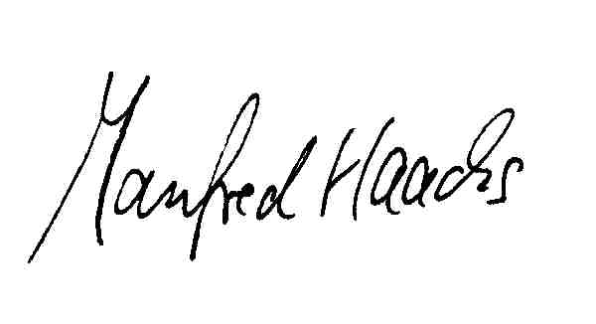
Manfred Haacks

Untersuchungsgebiet
Das Untersuchungsgebiet erstreckt sich in einem ein Kilometer breiten Korridor von der Landstraße L112 im Norden bei Glindesmoor bis zur Elbe im Süden bei Steindeich.
Die Gewässerausstattung besteht überwiegend aus Gräben und Wettern, die repräsentativ untersucht werden. Darüber hinaus werden das NSG „Baggersee Hohenfelde“ sowie die Gewässer der Kläranlage Hohenfelde untersucht.

Methodik

Amphibien
Die Erfassung am Laichgewässer erfolgt durch Sichtbeobachtungen sowie durch Verhören der rufenden Männchen. Darüber hinaus wird eine Nachtbegehung durchgeführt, um nach Molchen mittels eines Handscheinwerfers zu suchen.
Zur Artidentifikation werden Laich bzw. Kaulquappen entnommen und nach der Bestimmung wieder ins Gewässer zurück gesetzt.

Bearbeiter: Dipl. Biol. Christopher Boldt, Dipl. Biol. Thomas Müller und Dipl. Geogr. Dr. Manfred Haacks, Dipl.-Biol. Rolf Peschel

Libellen
Die Libellen werden einerseits über Sichtbeobachtungen erfasst und andererseits mit einem Luftnetz gefangen. Die gefangenen Tiere werden vor Ort lebend bestimmt und anschließend im entsprechenden Habitat wieder freigelassen.

Bearbeiter: Dipl. Biol. Joachim Horstkotte, Dipl. Biol. Thomas Müller und Dipl. Geogr. Dr. Manfred Haacks

Gewässerorganismen (Makrozoobenthos)
Bei der Beprobung vor Ort werden die vorhandenen Substrate (Makrophyten, Sand, Schlamm u. a.) abgekeschert. Zur Anwendung kommt hier die Zeitsammelmethode. Bei der Zeitsammelmethode werden verschiedene Substrattypen beprobt: Hart- und Weichsubstrate sowie Wasserpflanzen. Bei der Beprobung werden innerhalb des zu untersuchenden Gewässerabschnitts alle Substrate anteilsmäßig nach Organismen abgesucht.
Nachdem die vor Ort bestimmbaren Organismen determiniert und ins Gewässer zurück gesetzt wurden, wird die Probe anschließend zur weiteren Bestimmung ins Labor gebracht.

Bearbeiter: Dipl. Biol. Joachim Horstkotte und Dipl. Biol. Thomas Müller

